Отчет о лабораторной работе
Лабораторная работа №2
Калашникова Дарья Викторовна
Содержание

1 Цель работы
Получить представление о работе с учетными записями пользователей и группами пользователей в операционной системе типа Linux

2 Задание
Создать пользователей и научиться работать с группой пользователей.

3 Выполнение лабораторной работы
Для начала ввводим команду whoami для того, чтобы определить учетную запись (рис. 1).
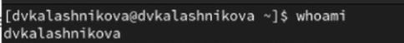
Рис. 1: Учетная запись
Вводим команду id(рис. 2).
- uid=1000(dvkalashnikova) - индификатор пользователя
- gid=1000(dvkalashnikova) - индификатор основной группы
- groups=1000(dvkalashnikova) - список дополнительных групп в которые входит пользователь
Рис. 2: Подробная информация
Далее используем команду su для переключения к учетной записи root и набераем id(рис. 3).
- uid=0(root) - индификатор пользователя
- gid=0(root) - индификатор основной группы
- groups=1000(root) - список дополнительных групп в которые входит пользователь
И затем прописываем команду su dvkalashnikova для того чтобы вернуться к учетной записи
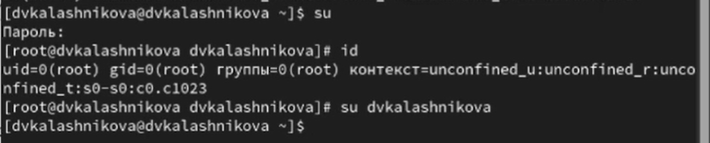
Рис. 3: Возвращение к учетной записи
Затем пропишем команду sudo -i visudo (рис. 4).
- sudo -i visudo нам позволяет смотреть файл в безопасном режиме и редактировать его, а также редактор проверяет синтаксис при сохранении, предотвращая случайное повреждение файла и поломку системы sudo.
Рис. 4: Открытие файла
Далее находим в файле %wheel all=(all) all (рис. 5).
- %wheel - указывает на группу wheel в системе
- all= - разрешает выполнение команд на любом хосте
- (all) - разрешает выполнение команд от имени Любого пользователя
- all - разрешает выполение любой команды
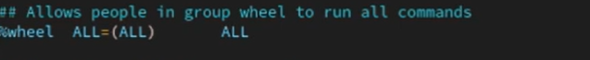
Рис. 5: Строка wheel
Создаем пользователя под именем alice, проверяем добавилась ли alicе в группу wheel командой id alice и зададаем пароль для этого пользователя (рис. 6).
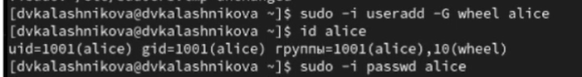
Рис. 6: Создание пользователя alice
После чего переключаемся на пользователя alice и создаем нового пользователя bob (рис. 7).
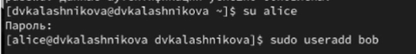
Рис. 7: Создание пользователя bob
Создаем пароль для пользователя bob и проверяем id (рис. 8).
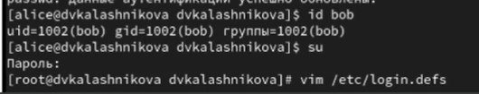
Рис. 8: Смотрим в какие группы входит пользователь bob
Переключаемся на пользователя root и открываем файл конфигурации /etc/login.defs для редактирования и проверяем, что CREATE_HOME стоит в значение yes, а также устанавливаем в USERGROUPS_ENAB параметр no (рис. 9).
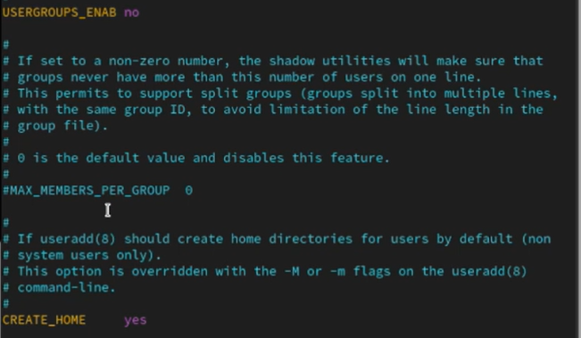
Рис. 9: Установка параметров
После чего переходим в каталог /etc/skel и создаем там каталоги Pictures и Documents (рис. 10).
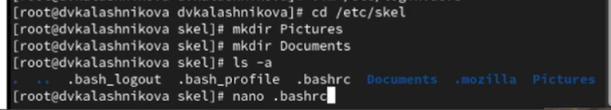
Рис. 10: Создание каталогов
Далее изменяем содержимое файла .bashrc, добавив строку - export EDITOR=/usr/bin/mceditor (рис. 11).
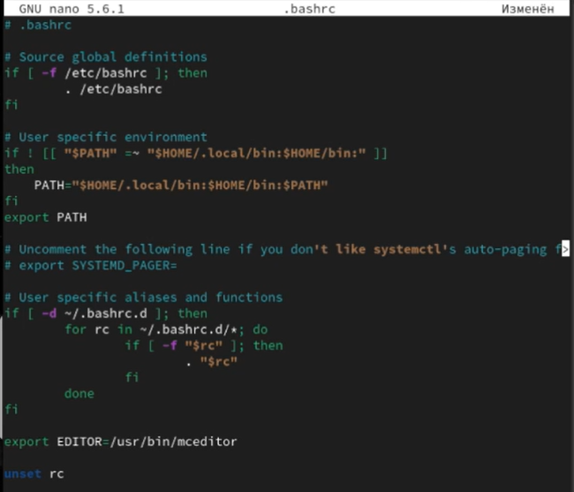
Рис. 11: Изменяем файл
После переключения в терминале на учетную запись alice создаем нового пользователя carol и устанавливаем его пароль (рис. 12).
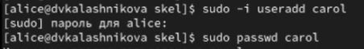
Рис. 12: Создание пользователя carol
Затем переходим в пользователя carol и проверяем в какую первоначальную группу входит данный пользователь и проверяем, что создались каталоги Pictures и Documents (рис. 13).
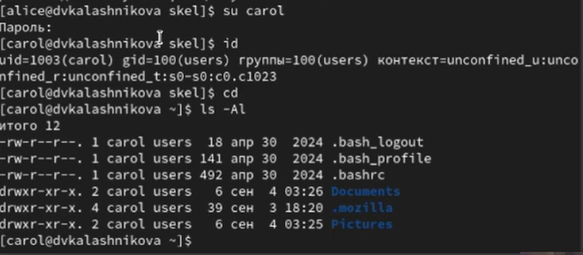
Рис. 13: Проверка
Переключаемся в терминале на пользователя alice и пишем команду sudo cat /etc/shadow | grep carol(рис. 14).
У нас выводится зашифрованный пароль, где будет дата изменение пароля, минимальный срок действия (у нас это 0), далее срок действия пароля (99999) и количество дней на предупреждение пользователя об истечении срока действия пароля
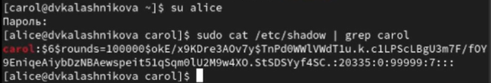
Рис. 14: Пароль пользователя carol
После чего меняем свойства пароля пользователя carol (рис. 15).
Рис. 15: Изменение свойст пароля пользователя carol
В этой записи срок действия пароля истекает через 90 дней, за 3 дня до истечения будет предупреждение и пароль должен использоваться как минимум за 30 дней до его изменения (рис. 16).
Рис. 16: Пароль carol
Проверяем что индификатор alice существует во всех трех файлах(рис. 17).
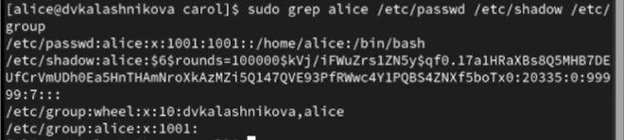
Рис. 17: Проверка пользователя alice
И убеждаемся что индификатор carol существует не во всех трех файлах (рис. 18).
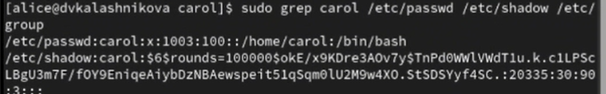
Рис. 18: Проверка пользователя carol

4 Работа с группами
Используя usermod для добавления пользователей alice и bob в группу main, а carol, dan, dave и david — в группу third:(рис. 19).
Прописав данные команды
sudo usermod -aG main alice sudo usermod -aG main bob sudo usermod -aG third carol
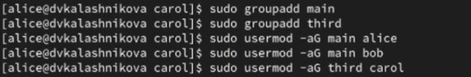
Рис. 19: Добавление пользователей в группы
Проверяем, что пользователь carol правильно был добавлен в группу third(рис. 20).
Рис. 20: Проверка пользователя carol
Проверяем, что пользователь bob правильно был добавлен в группу main(рис. 21).
Рис. 21: Проверка пользователя bob
Проверяем, что пользователь alice правильно была добавлена в группу main(рис. 22).
Рис. 22: Проверка пользователя alice

5 Контрольные вопросы
- При помощи каких команд можно получить информацию о номере (идентификаторе),назначенном пользователю Linux, о группах, в которые включён пользователь?
При помощи команды id - показывает uid, gid и группы пользователя, groups показывает список групп, whoami- имя текущего пользователя
- Какой UID имеет пользователь root? При помощи какой команды можно узнать UID пользователя? Приведите примеры.
У пользователя root всегда 0, с помошью команды id -u “имя пользователя” Привер: id -u root
- В чём состоит различие между командами su и sudo?
Su для переключение на другого пользователя с вводом пароля, а sudo для выполнения отдельных команд от имени root с вводом своего пароля
- В каком конфигурационном файле определяются параметры sudo?
Конфигурация sudo создается в файле /etc/suddoers
- Какую команду следует использовать для безопасного изменения конфигурации sudo?
Для безоппасного редактирования используют команду visudo
- Если вы хотите предоставить пользователю доступ ко всем командам администрирования системы через sudo, членом какой группы он должен быть?
Чтобы дать пользователю полный доступ ко всем командам через sudo, он должен быть членом группы sudo
- Какие файлы/каталоги можно использовать для определения параметров, которые будут использоваться при создании учётных записей пользователей? Приведите при-меры настроек.
1)/etc/default/useradd - общие параметры по умолчанию
Пример: HOME =/home 2) /etc/login.defs - параметр для паролей uid/gid Пример: PASS_MAX_DAYS 90
- Где хранится информация о первичной и дополнительных группах пользователей ОС типа Linux? В отчёте приведите пояснение таких записей для пользователя alice.
- файл /etc/passwd - указывакет uid и первичную группу пользователей 2)файл /etc/group хранит список всех групп и их участников
Пример: alice в /etc/passwd, вывод - alice:x:1001:1001:Alice USer:/home/alice:/bin/bash, а при команде /etc/group будет - developers:x:1002:alice,bob
- Какие команды вы можете использовать для изменения информации о пароле пользователя (например о сроке действия пароля)?
Passwd “username” - смена пароля, chage “username” управление сроком действия пароля Пример о смене действия пароля: chage -M 90 alice
- Какую команду следует использовать для прямого изменения информации в файле /etc/group и почему?
Используют visudo для безоппасного редактирования

6 Выводы
В результате выполнения лабораторной работы я получила опыт работы с учетными записями пользователей и группами пользователей в операционной системе типа Linux

